Modellieren Sie SAMUS725M und seinen Unterschied von samus725G.

Das Eingehen ins Kennwort.

Jedes Gerät wird mit dem individuellen Kennwort geschützt, das dem Gerät ermöglicht, nach seiner Einfügung zu arbeiten.

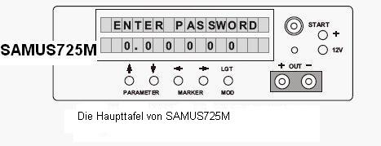
Nach dem Anschließen mit den 12 Volt nur Batterie + und - haben Sie die Anzeige an und müssen jeden Schlüssel drücken, das Kennwort einzufügen. Das ist leicht, aber kann scheinen zuerst kompliziert zu werden.

Wollen wir sagen, dass wir 901005 Kennwort in unserer Einheit haben - das ist nur Beispiel.

1)Zuerst setzen wir die passende Zahl von 0 bis 9 für die erste Position des 6-stelligen Kennwortes ↑ oder ↓ (Pfeile )
2) Machen Sie mit dem Anschreiber(→ ) VORWÄRTS zu einer anderen Position weiter (hier verlassen es, weil es 0 Null ist)
3)Wählte durch den ersten Knopf auf und ab im die Nummer 1 und weiter zur letzten Position gehen. Der Punkt nach der Ziffer zeigt uns, an der Position wir gelegen sind. Wählen Sie die 5 auf der letzten Position aus.
4)Wir haben 901005 Kennwort setlected, und jetzt BESTÄTIGEN wir mit dem letzten Knopf MOD, um in den Hauptschirm einzugehen.
5)Die Einheit wird sich VIEL GLÜCK! (GOOD LUCK !) zeigen!! und das grundlegende Fenster wird auftauchen. Sieh weiter unten.

Das Gerät samus725M hat einige Unterschiede von samus725G - einige Verbesserungen!!! Sie können es auch mit R - verwenden (die Verminderung wird dann AUSGESCHALTET). Es arbeitet dann wie alter SAMUS725G.

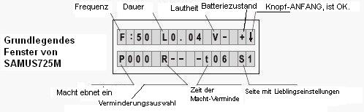

F-Frequenz von Impulsen
L-Dauern von Impulsen (Länge des Impulses)
V-Lautheit 0-5 Reihe
Batterieniveau (plus die Mittel-Batterie, ist OK, über 10,3 Volt) - (minus) - kommt Mittel-Batterie schwächere
P-Macht ebnen erzeugt durch das Gerät ein
R-Verminderungsweisen (R - die Mittel-Verminderung von und arbeitet es wie SAMUS725G)
t-Zeit für die Verminderung (3,6,9 oder 12 Sekunden). Sie setzen die Zeit, und in der ersten Sekunde der Zeit bekommen Sie höchstes Macht-Niveau, und dann im Laufe der Zeit wird es reduziert, und in der letzten Sekunde wird es durch das Maximum reduziert, von IHNEN, Prozentsatz (30 %, 60 % oder 90 %) irgendwelcher durch gewählt von IHNEN Parameter - F oder L oder F und L zusammen gesetzt.
H-Schalter des Amperes - während der Fischerei verwendete Stunden
A - während des ganzen fishings verwendete Gesamtamperestunden
T-Gesamtzeit das Gerät ist in der Arbeit gewesen
S1-Seitenzahl von LIEBLINGSEINSTELLUNGEN (S1 S2 S3 S4 - vier Seiten), wo Sie schnell von einem bis weitere LIEBLINGSEINSTELLUNGEN gehen können, indem Sie 1 Sekunde letztem Knopf MOD fordern

Macht-Verminderungsweise - DIE FORTGESCHRITTENSTE TECHNOLOGIE in ELEKTROFISCHEN !!!!

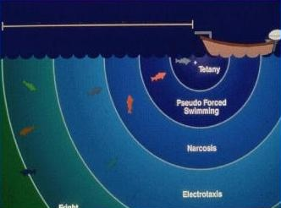

Unter dem Einfluss des elektrischen Feldes erzeugt durch das Gerät kann der Fisch in einige Zustände - vom Entsetzen bis electrotaxis (galvanotaxis) zur Narkose und tetany abhängig von der Entfernung vom Netz eintreten. Das wird durch die Tatsache verursacht, dass sich elektrisches Feld im Wasser nicht ebenso ausbreitet. Die höchste Dichte des elektrischen Feldes ist um das Netz und vermindert sich schnell mit der Entfernung. Die so genannten Zonen lassen den Fisch einige Zustände durchführen, indem sie sich dem Netz nähern.
Das Beste ist auch behalten den Fisch im minimalen Stoß, um es sehr lebhaft zu halten und das glatte Schwimmen zum Netz zu ermöglichen. Um den besten Zustand des Fisches unter dem elektrischen Feldeinfluss zu behalten und das beste Schwimmen und Entsetzen der Fisch-MACHT-VERMINDERUNGS-Weise zu ermöglichen, gibt ausgezeichnete Ergebnisse in den meisten Bedingungen. Es erzeugt weniger Stoß zum Fisch und macht den Fisch geht glatter zum Netz, sinken Sie am Netz in der letzten Phase nicht.
Es hat auch einen Vorteil, dass die Batterie länger dauert und Sie kleinere und weniger schwere Batterie verwenden können. 2,5 Kg-7 können Ah genug seit 1-2 Stunden von electrofishing sein. 45 Ah ist Autobatterie genug seit 20 Stunden von electrofishing.

Dieses Modell samus725M hat Macht-Verminderungsweise abhängig von der Zeit, die Sie gemäß Ihren Bedürfnissen und Fischengewohnheiten setzen können. T = 3,6 9 oder 12 Sekunden (Zeit, wenn die Verminderung bewirkt wird)

Die Idee davon beruht darauf, ab den der Fisch, wenn zum Netz (Ring) kommt, in Standardweisen erhält. F-75 und L-0,30 und P=150 mehr Macht, wenn es zum Metallring (Netz) kommt. Wenn sich der Fisch zur Anode bewegt, nähert es sich der Zone mit immer mehr der Macht. Das nähere dem Metall das stärkere elektrische Feld in Wasser ist. Aber in der Theorie sollte die Macht reduziert werden, weil der Fisch bereits erschüttert wird.

Der Fisch sollte sich zum Netz glatter bewegen und weniger Macht während des Kurses der Zeit erhalten. Das ist häufig für Anfänger schwierig, passende Macht-Niveaus auf dem OPTIMALEN MINIMUM zu setzen, was bedeutet, dass Sie Wirkung von galvanotaxis bekommen (den Fisch zum Netz anziehend), und wirksamer electrofishing. Häufig ist die Macht zu hoch oder zu klein. Jetzt erlaubt Computerprogrammierung dem. IIn der letzten Sekunde durch die Verminderung von 90 % werden Sie reduzierte Macht bekommen und noch erschüttern, aber ebenso minimal wie möglich, um nur dem Fisch nicht zu erlauben, zu flüchten. Jedoch müssen Sie den Fisch schnell zum Netz aufpicken, dennoch.

So kommt der Fisch zur Anode (Netz) und erhält weniger Macht, nicht verletzt zu werden, und nur Einheiten mit dem Mikrocomputer es tun können und nur wir und Modelle der Schmied-Wurzel von USA von Geräten es verfügbar haben.

Sie setzen auch Zeit 3, 6, 9,12 Sekunden Sie wollen, dass die Verminderung dauert. So in der ersten Sekunde haben Sie höhere Macht und später gesenkt durch den Mikrocomputer bis zum Endwert, und es dauert, bis Sie den Knopf-ANFANG - Mikroschalter veröffentlichen.

Es wird aufgezählt, so dass zuerst Sie haben, wir wollen 190 Watt der Macht an F=75 L-0,35 oder so und P=190 Watt so sagen, indem Sie 6 Sekunden (t) in der letzten Sekunde (6.) und später setzen, werden wir etwa 100 Watt im Falle der Verminderung von 90 % (S90) haben. S90 bedeutet die Verminderung von 45 % der Frequenz und 45 % der Dauer. Wenn L genug höher ist als 0,05. Andere Optionen sind 15 % und 15 % im Falle S30 und im Falle S60 wir reduzieren Macht um 30 % sowohl F als auch L. F30 bedeuten F60 und F90, dass Sie nur 1 Parameter und L30 L60 und L 90 Mittel reduzieren, die Sie nur L reduzieren, wenn das genug mehr als 0.05 Wert ist. Sie können Macht-Niveau auf der Anzeige beobachten, wie es während der Handlung an Ihren eigenen Einstellungen reduziert wird.

Wir haben 9 (neun) Optionen jetzt, aber es kann später natürlich hinzugefügt werden, aber es macht die Einheit kompliziert, um unterzugehen und von Einstellungen zu wählen. Es gibt Hunderte Optionen, die möglich sind, programmiert zu werden.

S1, S2, S3, s4-, wie man sich an die Einstellungen für die folgenden Fischenreisen erinnert?

Drücken Sie gerade letzten Knopf MOD seit 1 Sekunde, und Sie werden zu einem anderen S2 gehen und wieder 1 Sekunde fordern und dann zu S3 und wieder zu S4 und zurück zu S1 gehen. Jetzt, wenn Sie von der Batterie trennen und ins Kennwort wieder eingehen, werden Sie die letzten Einstellungen im Mikrocomputergedächtnis versorgen lassen. Neueste Modelle haben auch AUTOMATISCHE LAGERUNG im Gedächtnis jede 1 Minute, so müssen Sie nichts tun und es im Gedächtnis des Mikrocomputers behalten wird.

Es gibt auch ein anderes Fenster, das Sie bemerken können (drückender ANSCHREIBER vorwärts und zurück), aber es gibt nur Dienst und entgegnet Einstellungen. Macht-Zeit und allgemeine Feldarbeit.

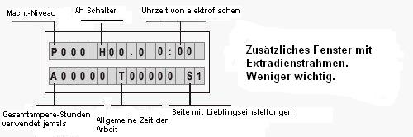

Verbotene Handlungen!

Stellen Sie das Gerät mit dem Heizkörper auf der Batterie nicht. Es wird sofort brechen. Behalten Sie es in einer trockenen Plastiktasche. Batterie bleibt getrennt.
Angeln Sie im regnerischen Wetter nicht. Hören Sie sofort auf zu arbeiten, wenn das Wasser hereinging. Unter keiner Bedingung setzen die Fischerei in solchem Fall fort. Öffnen Sie das Gerät im Haus und behalten Sie es im warmen Platz auszutrocknen.
Versuchen Sie nicht, die Anode zu verbinden, und Kathode und Presseknopf fangen AN und prüfen das Gerät, wenn die Funken erscheinen. Berühren Sie metallische Teile (Kescher) mit bloßen Händen unter dem gepressten Knopf-ANFANG nicht. Sie müssen begreifen, dass im Kondensator es Hochspannung sogar geben kann, nachdem Sie aufhörten, den Knopf-ANFANG zu drücken. Unter dem Knopf-ANFANG gibt es für den Mikroschalter notwendige nur 5 Volt, das Gerät anzufangen.

WIE MAN EL? WIE MAN DIE RAHMEN SETZT! WAS SIE ZUERST WISSEN MÜSSEN!!!

Um Sie erfolgreich zu fischen, muss einige grundlegende Dinge über die Electro-Fischerei begreifen.

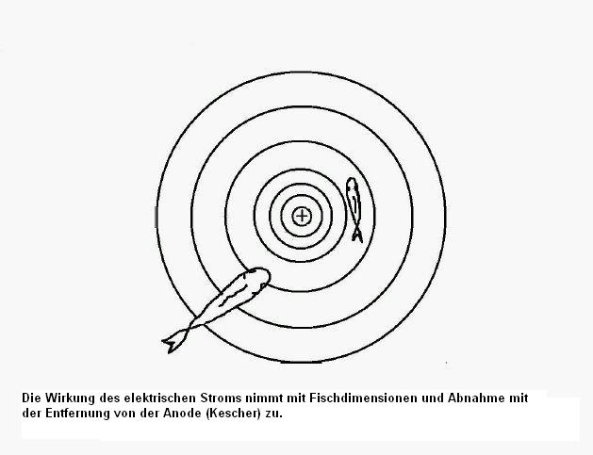

- Jedes Wasser ist verschieden, und in vielen Fällen reagieren dieselben Arten des Fisches auf das elektrische Feld verschieden in verschiedenem Wasser (See, Teich, großer Fluss). Das wird durch die Tatsache verursacht, dass im Wasser gefundene Ionen nicht in derselben Menge überall sind und Wasser verschiedenes Leitvermögen sogar im nächsten Gebiet Ihres Hauses haben kann. Viele Faktoren spielen Rolle in electrofishing: Temperatur, Wassertyp, Arten, Anode-Größe und andere. Das Gerät arbeitet nur in SÜßWASSER- im Rahmen spezifischen 25-1000-Ohm-Widerstands. Es wird im MEER hoch leitendes oder WASSER-Wasser - sehr schmutziges Industriewasser oder beschmutzt durch Chemikalien NICHT arbeiten. Das macht Sie müssen Ihre besten Einstellungen an Ihrem Wasser finden.

- Einige Fische reagieren besser, als andere wegen ihres verschiedenen Körpers. Ein Fisch sehr empfindlich sind (besonders groß und es von der großen Entfernung fühlen Sie) zum Stromschlag und weniger Macht brauchen Sie als andere, und wenn Sie im Wasser mit verschiedenen Arten angeln, müssen Sie das begreifen. Ein Fisch kann während anderer sinken, ausgezeichnet zum Netz gehen.

- Die empfindlichsten Fische für den Stoß sind:

weiße Fische, Rotauge, Elritzen, Barsch, Zander, Walley, Katzenfisch, Bass
Weniger empfindlich sondern auch reagieren sehr gut sind: Lachs, Forelle, Asche, Hechte, crappie
Härter zu erschüttern sondern auch möglich mit mehr Macht: Karpfen, Schleis, Aale, ein schuppiger Fisch

- Große Fische reagieren besser als klein wegen ihres größeren Körpers (Kopf zur Schwanz-Reaktion) Große Fische treffen mehr Feldlinien als kleine. So wundern Sie sich nicht, während der kleine Fisch um die Anode viel nicht reagiert.

- In heißen Jahreszeiten, wenn sich Temperatur erhebt, müssen Sie mehr Macht stellen und Frequenz um 10-20 Hz vergrößern als in kälterem Wasser, und angelnd kann nicht im heißen Sommer, wie gewünscht, bewirkt werden. Warmes Wasser lässt Fisch sehr tief zu kälterem Wasser gehen, und es macht nicht möglich, sie mit dem elektrischen Feld zu erreichen.

- Aktiver Fisch im Sommer als Hecht, Karpfen, kann Aal flüchten, wenn die Einstellungen zu niedrig wegen wärmeren Wassers sind, und dass sie sehr aktiv sind.

- Die Entfernung zwischen Anode und Kathode kann gemäß Ihren Bedürfnissen geregelt werden. Es ändert sich von 1,5 Metern (5 Fuß) zu 15 Metern (45 Fuß) im Falle des Katzenfischs, der im großen Fluss im Sommer angelt. Sie müssen Optimum zwischen bequemer Fischerei und gewünschten Ergebnissen finden.

- Anode (Netz) sollte sein mindestens 30 Cm (12-zoll-)-Diameter und optimal ist zwischen 40-60 Cm (18-25 Zoll). Es sollte metallischer Ring oder Dreieck sein. Das größere die Oberfläche besser. Es kann Kupfer, Aluminium, rostfreier Stahl (jedoch, etwas Gebrauch allgemeiner Stahl) sein. Die Anode im Prozess des Fischendeckels mit dem Überzug, der von Zeit zu Zeit entfernt werden sollte, um den gegenwärtigen besten Bedingungen zu ermöglichen, sich im Wasser auszubreiten. Die Kathode in vielen Fällen kann vergrößert werden, der besser werden kann, läuft auf zum Fisch härteres Wasser hinaus. Sie können es verlängern oder alte Extrakabelleitungen oder Streifen von Aluminium oder Kupfer beifügen.
- Die beste Methode anzufangen ist folgen unserer Erfahrung und unseren Richtlinien. Schnell aufgestellt und Anfang-Fischerei:
1) Gehen Sie in Kennwort ein und vergrößern Sie die Macht durch die Mittel von L (Sie vergrößern die Länge des Impulses, so dauert es länger) an der Frequenz F=50. Um die MACHT von 150 Watt ungefähr (P=150) zu erreichen. SIE WERDEN ES AUF DER ANZEIGE BEOBACHTEN, WENN SIE DEN KNOPF-ANFANG DRÜCKEN UND DIE ANODEN INS WASSER TAUCHEN LIEßEN. BEOBACHTEN SIE DIE ANZEIGE UND DEN P-PARAMETER!!!
2) Fangen Sie an zu angeln und treiben Sie das Wasser vorwärts und drücken Sie in PERIODEN seit 2-6 Sekunden und beobachten Sie den Fisch. Bewegen Sie und drücken Sie alle 2-5-Meter-Zwischenräume auf dem Wasser und DRÜCKEN SIE DIE GANZE ZEIT NICHT. Beobachten Sie die Fischreaktion um das NETZ. NUR DAS NETZ INTERESSIERT Sie und DEN FISCH, der zum Netz kommen oder darum erschüttert werden sollte.
3) Wenn die Fischflüchte die Frequenz F oder Dauer L ALLMÄHLICH und LANGSAM vergrößern. Wenn das Fischbecken MACHT reduziert, F oder L abnehmend, aber zuerst versucht, L zu reduzieren.
4) Wenn der Fisch noch Gebrauch-MACHT-VERMINDERUNGSWEISEN versenkt. Wenn der Fisch Anstieg-Macht entkommt, indem er L und F zunimmt. Im Falle VERMINDERUNGSWEISEN können Sie die Macht am HÖHEREN NIVEAU setzen als an der normalen Weise (R-), weil die Macht schneller oder langsamer im Laufe der Zeit reduziert wird. Abhängig von der Zeit gewählt von Ihnen im Prozess, die VERMINDERUNGSZEIT und EINE VON NEUN VERMINDERUNGSWEISEN zu setzen, werden Sie die Wette-Ergebnisse für Ihr Wasser und Ihren gewünschten Fisch finden.
Sobald Sie Ihre besten Einstellungen finden, werden Sie es im Gedächtnis versorgen lassen und können nächstes Mal SOFORT verwenden. Aber erinnern Sie sich, dass im langen Kurs der Zeit sich die Wetteränderungen oder Wassereigenschaften ändern können (Sommer, Temperatur) und Sie gezwungen werden können, diejenigen ZU REGULIEREN, hatten Sie im vorigen ein bisschen.

Wenn Sie noch Fragen haben, gerade fühlen sich frei, zu fragen und nicht erschrocken des Schreibens von mir E-Mail an - info@electro-fisher.com zu tun.

